牛ヒレ肉のオイスターソースいため

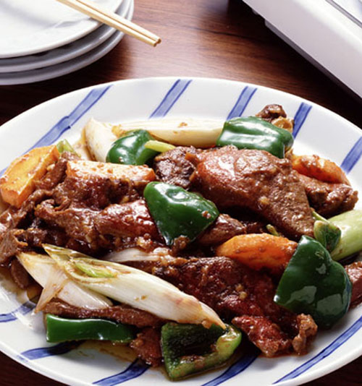

料理レシピの作成

参照ファイル

 | ファイル及びフォルダー名称 | 内 容
1 | レシピカードベース.doc | 10行6列の表
2 | レシピデータ.doc | 牛ヒレ肉レシピ・ミックスパスタサラダレシピ
3 | 文字居酒屋レシピ.doc | レシピ以外の説明文
4 | レシピカード完成.doc | 完成見本
5 | レシピカード写真フォルダー | 写真 メイン料理.jpg ヒント料理.jpg

① レシピカードベース.doc 開く
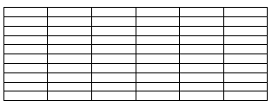
１０行 ６列の表を作成

② 着色部のセルを結合する
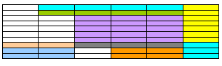
１．1行めの2列～5列
２．2行目の2列～5列
３．3～7行目の3列～5列
４．1～7行目の６列
５．8～10行目の６列
６．8行目の1列～2列
７．９～10行目の1列～2列
８．8行目の3列～5列
９．9～10行目の4列～5列

セルの結合終了スタイル
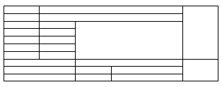

③ セルを分割して料理手順を入力するブロックを作成する。
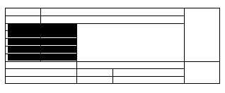
３行～７行目の１列～２列を選択し５行１列に変更する。
「セルの分割」をクリックする。
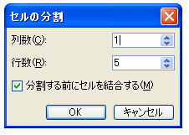
列数 １
行数 ５を入力
分割する前にセルを結合にチェックをいれ
[ok]をクリックする。

④ セル幅変更

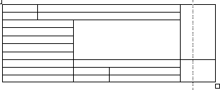
図示の罫線を右に移動する。

⑤ 表のレイアウトの完成

この表に文字と写真を挿入します。
1. 「書式」→ 「フォント」から「フォント」と「サイズ」および「色」を指定する。
2. 「書式」→ 「タブとリーダー」から 「右揃えタブ」と「リーダー」点線を設定する。
3. 「書式」→ 「縦書きと横書き」から｢文字の向き｣を選択し文字を配置する。
4. 「罫線」→ 「線種とページ罫線と網掛けの設定」から罫線の種類・線のサイズ・色および
罫線の配置を決める。

おうちで作る居酒屋レシピ | 少し濃い目の味付けで、ごはんがすすむ一品です。  家族みんなが大好きな「定番おかず」になることうけあい！ |  |  | Today’s Cooking
牛肉 | 牛ヒレ肉のオイスターソース炒め |  |  | Today’s Cooking
材料（２人分） |  |  |  | Today’s Cooking
★4人分を作る場合は、材料をすべて2倍にする |  |  |  | Today’s Cooking
牛ヒレ肉150g  ピーマン1個  にんじん1/4本  長ネギ1本  ●下味用タレ  醤油小さじ1  卵1/4個  水溶き片栗粉大さじ1/2  ●合わせ調味料  オイスターソース大さじ1  醤油小さじ1/2  サラダ油大さじ1  鶏がらスープ大さじ1 |  |  |  | Today’s Cooking
下準備  ●牛肉を食べやすい大きさに切り、下味用のタレにつけておく。  ●合わせ調味料の材料を合わせておく。 |  |  |  | Today’s Cooking
①ピーマンは乱切り、長ネギはななめ切りにする。にんじんは乱切りにしてさっと下ゆでする。  ②中華なべに油（分量外）を熱し、牛肉を軽く炒めて皿に取り出す。  ③なべを軽く洗い、油を熱して長ネギ、ピーマンを炒め、大体火が通ったらにんじんを加える。  ④なべに牛肉を戻し、合わせ調味料を入れて、全体にからめる。 |  |  |  | Today’s Cooking
献立のヒント |  | ミックスパスタのサラダ |  | Cooking Page  2005.6.30
 |  | 材料（2人分） | ①パスタをゆで、水気をよく切ってドレッシングであえ、冷やしておく。  ②プチトマトは輪切りにする。きゅうりも輪切りにして塩もみする。  ③ベーコン、ソーセージは食べやすい大きさに切り、フライパンで軽く炒め、あら熱を取る。  ④①が十分さめたら、②③を入れて混ぜる。 | Cooking Page  2005.6.30
 |  | 好みのパスタ100ｇ  きゅうり1/3本  プチトマト4個  ベーコン30ｇ  ソーセージ30ｇ  ●ドレッシング  マヨネーズ大さじ3  レモン汁大さじ1  はちみつ小さじ1  マスタード小さじ1/2  塩・こしょう各少々 |  | Cooking Page  2005.6.30
おうちで作る居酒屋レシピ | 少し濃い目の味付けで、ごはんがすすむ一品です。  家族みんなが大好きな「定番おかず」になることうけあい！ |  |  | Today’s Cooking
牛肉 | 牛ヒレ肉のオイスターソース炒め
材料（２人分）
★4人分を作る場合は、材料をすべて2倍にする
牛ヒレ肉 150g
ピーマン 1個
にんじん 1/4本
長ネギ 1本
●下味用タレ
醤油 小さじ1
卵 1/4個
水溶き片栗粉 大さじ1/2
●合わせ調味料
オイスターソース 大さじ1
醤油 小さじ1/2
サラダ油 大さじ1
鶏がらスープ 大さじ1
下準備
●牛肉を食べやすい大きさに切り、下味用のタレにつけておく。
●合わせ調味料の材料を合わせておく。
①ピーマンは乱切り、長ネギはななめ切りにする。にんじんは乱切りにしてさっと下ゆでする。

②中華なべに油（分量外）を熱し、牛肉を軽く炒めて皿に取り出す。

③なべを軽く洗い、油を熱して長ネギ、ピーマンを炒め、大体火が通ったらにんじんを加える。

④なべに牛肉を戻し、合わせ調味料を入れて、全体にからめる。
献立のヒント |  | ミックスパスタのサラダ |  | Cooking Page  2005.6.30
 |  | 材料（2人分） | ①パスタをゆで、水気をよく切ってドレッシングであえ、冷やしておく。  ②プチトマトは輪切りにする。きゅうりも輪切りにして塩もみする。  ③ベーコン、ソーセージは食べやすい大きさに切り、フライパンで軽く炒め、あら熱を取る。  ④①が十分さめたら、②③を入れて混ぜる。
好みのパスタ 100ｇ
きゅうり 1/3本
プチトマト 4個
ベーコン 30ｇ
ソーセージ 30ｇ
●ドレッシング
マヨネーズ 大さじ3
レモン汁 大さじ1
はちみつ 小さじ1
マスタード 小さじ1/2
塩・こしょう 各少々

おうちで作る  居酒屋レシピ | 少し濃い目の味付けで、ごはんがすすむ一品です。  家族みんなが大好きな「定番おかず」になることうけあい！ |  |  | Today’s Cooking
牛肉 | 牛ヒレ肉のオイスターソース炒め |  |  | Today’s Cooking
材料（2人分） |  |  |  | Today’s Cooking
★4人分を作る場合は、材料をすべて2倍にする |  |  |  | Today’s Cooking
牛ヒレ肉 150g  ピーマン 1個  にんじん 1/4本  長ネギ 1本  ●下味用タレ  醤油 小さじ1  卵 1/4個  水溶き片栗粉 大さじ1/2  ●合わせ調味料  オイスターソース 大さじ1  醤油 小さじ1/2  サラダ油 大さじ1  鶏がらスープ 大さじ1 |  |  |  | Today’s Cooking
下準備  ●牛肉を食べやすい大きさに切り、下味用のタレにつけておく。  ●合わせ調味料の材料を合わせておく。 |  |  |  | Today’s Cooking
①ピーマンは乱切り、長ネギはななめ切りにする。にんじんは乱切りにしてさっと下ゆでする。  ②中華なべに油（分量外）を熱し、牛肉を軽く炒めて皿に取り出す。  ③なべを軽く洗い、油を熱して長ネギ、ピーマンを炒め、大体火が通ったらにんじんを加える。  ④なべに牛肉を戻し、合わせ調味料を入れて、全体にからめる。 |  |  |  | Today’s Cooking
献立のヒント |  | ミックスパスタのサラダ |  | Cooking Page  2005.6.30
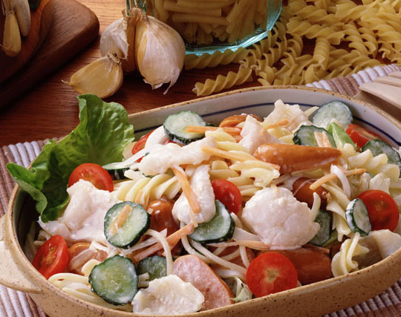 |  | 材料（2人分） | ①パスタをゆで、水気をよく切ってドレッシングであえ、冷やしておく。  ②プチトマトは輪切りにする。きゅうりも輪切りにして塩もみする。  ③ベーコン、ソーセージは食べやすい大きさに切り、フライパンで軽く炒め、あら熱を取る。  ④①が十分さめたら、②③を入れて混ぜる。 | Cooking Page  2005.6.30
 |  | 好みのパスタ 100ｇ  きゅうり 1/3本  プチトマト 4個  ベーコン 30ｇ  ソーセージ 30ｇ  ●ドレッシング  マヨネーズ 大さじ3  レモン汁 大さじ1  はちみつ 小さじ1  マスタード 小さじ1/2  塩・こしょう 各少々 |  | Cooking Page  2005.6.30

